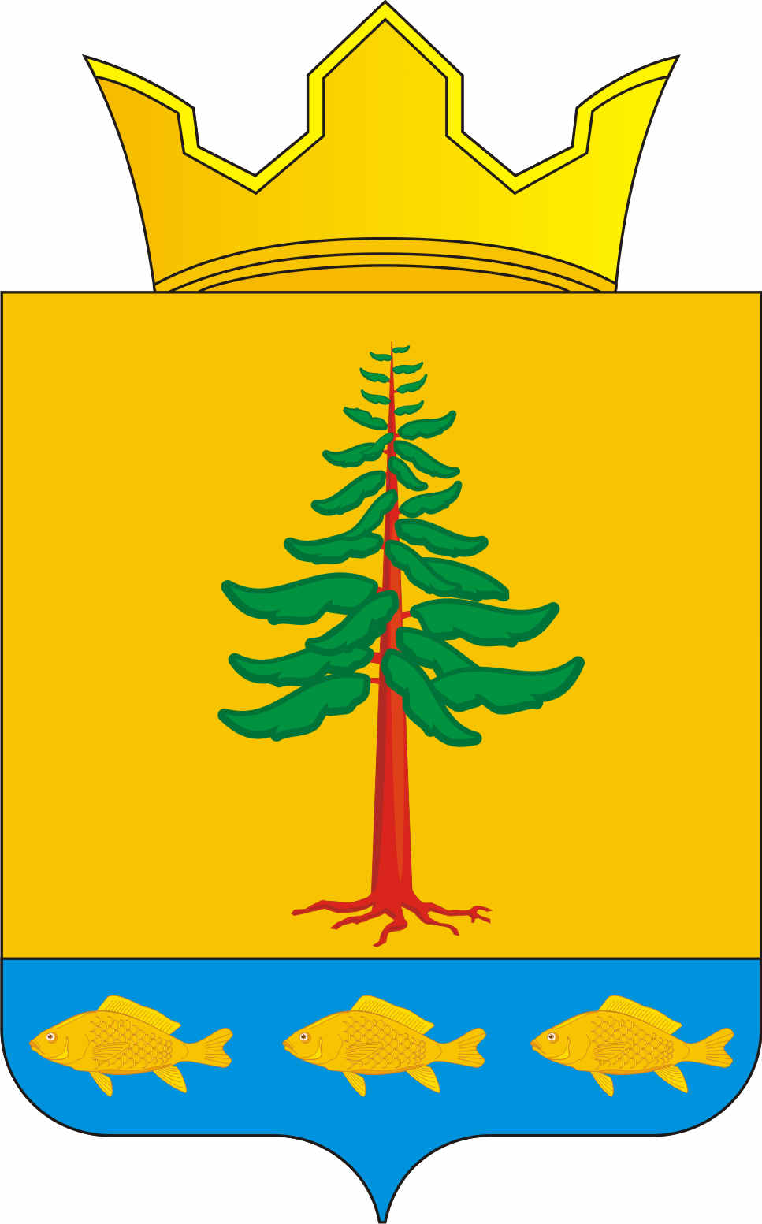
СОВЕТ ДЕПУТАТОВ
ГРИГОРЬЕВСКОГО СЕЛЬСКОГО ПОСЕЛЕНИЯ
Нытвенского муниципального района Пермского края

РЕШЕНИЕ
25.10.2018 № 163
с. Григорьевское

О принятии в муниципальную собственность Григорьевского
сельского поселения бесхозяйного имущества.

В соответствии с Федеральным законом от 06.10.2003 № 131-ФЗ «Об общих принципах организации местного самоуправления в Российской Федерации», Федеральным законом от 21.07.1997 N 122-ФЗ "О государственной регистрации прав на недвижимое имущество и сделок с ним", Федеральным законом от 13.07.2015 г. № 218-ФЗ "О государственной регистрации недвижимости», Положения о порядке учета и оформления бесхозяйного и выморочного имущества в муниципальную собственность Григорьевского сельского поселения, руководствуясь Уставом Григорьевского сельского поселения, Совет депутатов Григорьевского сельского поселения
РЕШАЕТ:
- Администрации Григорьевского сельского поселения запросить сведения об объекте недвижимого имущества - пешеходный мост через р. Сюзьва между ул. Разъздная и ул. Старокошкинская д. Фиминята в реестрах федерального имущества и государственного имущества Пермского края.
- Администрации Григорьевского сельского поселения обратиться в Нытвенский филиал ГБУ №ЦТИ ПК» с заявлением о подготовке технической документацию на данный объект и постановке объекта на кадастровый учет.
- Администрации Григорьевского сельского поселения обратиться с заявлением в управление Росреестра по Нытвенскому району для постановки на учет, бесхозяйного недвижимого имущества:
пешеходный мост через р. Сюзьва между ул. Разъздная и ул. Старокошкинская д. Фиминята.
4. Администрации Григорьевского сельского поселения обратиться в суд, с иском о признании права муниципальной собственности на бесхозяйное недвижимое имущество по истечении года со дня постановки объекта на учет.
5. Администрации Григорьевского сельского поселения включить в реестр муниципального имущества Григорьевского сельского поселения пешеходный мост через р. Сюзьва между ул. Разъздная и ул. Старокошкинская д. Фиминята.
6. Настоящее решение разместить на официальном сайте муниципального образования «Григорьевское сельское поселения Пермского края».
7. Решение вступает в силу с момента официального опубликования.
8. Контроль за исполнением настоящего решения возложить на заместителя главы администрации Григорьевского сельского поселения Гуляеву О.В.
Председатель Совета Депутатов
Григорьевского сельского поселения Н. В. Яковлева

Глава Григорьевского сельского поселения А. Г. Вожаков

